ZADÁNÍ DOMÁCÍ PRÁCE Z ANGLICKÉHO JAZYKA- 5. ROČNÍK
- Nauč se slovní zásobu:
Jména / Names
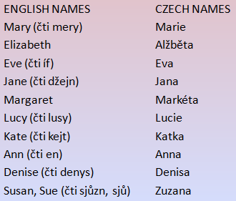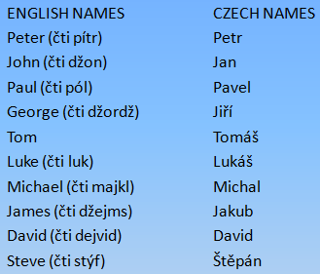
cv. 1: Najdi a napiš osm anglických jmen:
SUSANHIDKKSLGEORGENJSIEKCLUCYHDZSNEJOHNDGUEJVMARYHDISUVPAULHUDINEVELLXJANEJDRWM

cv. 2: Napiš podle vzoru anglickou otázku a správnou odpověď.
vzor: What is your name? My name is Andrea.

_______________________________________________________________________

